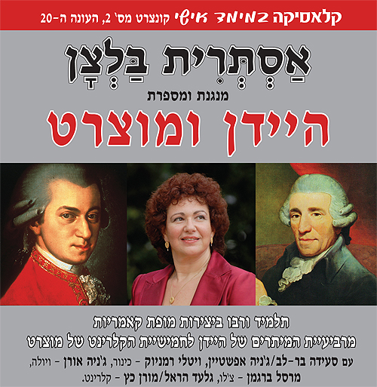

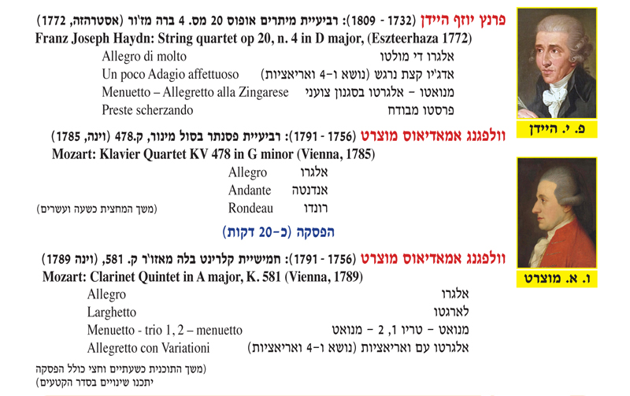
על התוכנית

הרבעייה הקאמרית נחשבת ליהלום שבכתר באמנות המוסיקה. ללא מנצח, בקרב ארבעה כלי-קשת ממשפחה אחת, מועברים מסרים אינטימיים, ומתנהל רב-שיח מדהים. פאפא היידן נחשב לאבי רביעיית המיתרים. במסלול ארוך של 60 שנות יצירה, 80 רביעיות מיתרים (מאופ. 1 ועד אופ 103) הוא מתנתק מהצורות הבארוקיותשל באך והנדל, אל עבר דרמה קלאסית המשלבת מסורת, ןמהפכנות, עממיות ועירוניות, צועניות וגרמניות . תכנים חדשים מתמזגים בצורות הישנות. המנואט הריקודי משנה את אופיו, והואריאציות הבארוקיות הופכות מלודיות ודרמטיות. היידן מפלס דרכו אט-אט מהטון המהפכני-אך הססני של הפרק הראשון ברביעייה אופ. 20, לקלילות הוירטואוזית של הפרק האחרון.

ב – 1874 פגש היידן פגש במוצרט וניגן עימו ברביעייה (היידן בכינור ראשון, מוצרט בויולה). באחת הפגישות הבאות אמר לאביו של מוצרט את המשפט הבלתי נשכח "בנך, וולפגנג, הוא המלחין הגדול ביותר שפגשתי אי פעם!" ההערצה הייתה הדדית. ב-1785 מקדיש מוצרט להיידן 6 רביעיות מיתרים, ומבקש ממנו "היה לי אב, מדריך וחבר..." מוצרט ראה בהיידן את המורה הרוחני שלו, למרות שלא היה תלמידו בפועל. בנקודות מסויימות בפרק האחרון של רביעיית הפסנתר הוא אפילו מצטט אותו. השניים החליפו דעות, והצטרפו יחד למסדר הבונים החופשיים בדצמבר 1784. "פאפא" היידן חשוך הילדים ראה במוצרט את יורשו, ואת הגאון שישמר ויפתח את מורשת המוסיקה הקאמרית לדורות הבאים. ואכן- מוצרט לא שקט על שמריו, ויצר הרכבים קאמריים חדשים. הוא שילב בין קבוצת המיתרים לבין כלים סולניים – הפסנתר והקלרינט, המאפשרים סגנון קונצרטי מבריק (עם הפסנתר), וסגנון אופראי לצלילו השירתי של הקלרינט (הדומה לשירת האדם). ואכן, בחמישיית הקלרינט של מוצרט נוסקת המוסיקה הקאמרית בקלאסיקה לשיאים חדשים.

על האמנים

מורן כץ, קלרינט – ילידת ישראל, בעלת תואר שני בהצטיינות ותעודת אמן יוקרתית מביה"ס למוסיקה ג'וליארד בניו יורק. כלת פרס ראשון בתחרות הקלרינט הבינלאומית בפרייבורג, גרמניה (2009) ופרסים נוספים בתחרויות בסין, ארהב וישראל. הופיעה כסולנית עם התזמורת הפילהרמונית הישראלית ועם תזמורות בסין, גרמניה, שוויץ, בלגיה וצרפת. משתתפת בקביעות בפסטיבל מאלבורו היוקרתי למוסיקה קאמרית (בוורמונט, ארהב) . החל מ-2010 חברה בתוכנית "אקדמי" של הגו'ליארד, המשלבת קונצרטים בקרנגי הול עם פעילות חינוכית בניו-יורק.

גלעד הראל, קלרינט - יליד תל אביב, בוגר הקונסרבטואר הלאומי בפריז ובי"הס ג'וליארד בניו יורק. פעילותו המוסיקלית עשירה ומגוונת – ממוסיקה קלאסית דרך מוסיקה מודרנית, אילתור חפשי, כליזמר, סלסה ופופ. חזר לאחרונה מסיבוב הופעות בן חודשיים בארה"ב עם הזמרת נטלי מרצ'נט; הופיע הקיץ בפסטיבל לתרבות יהודית בקרקוב, פולין, עם השישייה של רוברטו רודריגז (הרכב המשלב מוסיקה קובנית וכליזמר). משתתף בביצועי בכורה עם אנסמבל "מיתר"ואנסמבל המאה ה-21; מנגן בהצגה "גטו" בתיאטרון הקאמרי; מלמד בחוג הרב תחומי באקדמיה למוסיקה בירושלים.

סעידה בר-לב, כינור ראשון –סיימה לימודיה בקונסרבטוריון של לוזאן, בשווייץ וב-1988, זכתה בפרס הראשון בתחרות הנוער המוסיקלי בשוייץ. ב-1990 עלתה לישראל והצטרפה לקבוצת הכינור הראשון של התזמורת הפילהרמונית הישראלית. הופיעה כסולנית עם התזמורת הקאמרית רמת גן ותזמורת אוניברסיטת תל-אביב והשתתפה בקונצרטים קאמריים עם חברי התזמורת הפילהרמונית הישראלית בארץ ובחו"ל. כמו כן הופיעה ברסיטלים רבים בשווייץ ובגרמניה עם אביה הפסנתרן ונגן הבסון אסף ברלב ז"ל. סעידה נשואה לנגן הטובה של התזמורת הפילהרמונית עדי הרשקו, והיא אם לשני ילדים.

ג'ניה אפשטיין , כינור ראשון – נולדה ברוסיה, עלתה ארצה ב-1990 וסיימה בהצטיינות לימודי תואר ראשון באקדמיה למוסיקה בתל אביב, ולימודי תואר שני בהולנד. כחברה-מייסדת של רביעיית המיתרים הישראלית המצליחה "אביב" זכתה בפרסים בינלאומיים במוסיקה קאמרית באוסטרליה, צרפת, הולנד וצ'כיה. לימדה קורסי מוסיקה קאמרית באקדמיה למוסיקה ע"ש היידן בוינה, בקנדה ובארהב.

ויטלי רמניוק – כינור שני , סיים לימודיו באקדמיה למוסיקה במינסק, בלארוס, וזכה בפרסים כחבר רביעיית המיתרים היצוגית. ניגן 3 שנים בתזמורת האומה בהמבורג, גרמניה. ב- 1996 עלה לארץ והוא חבר התזמורת הסימפונית ירושלים רשות השידור, ואנסמבל המאה ה- 21. גר באשדוד, ואב ל-3 ילדים.

ג'ניה אורן – ויולה – למדה בקונסרבטוריון צ'ייקובסקי במוסקבה, עלתה ארצה ב-1991 והשלימה לימודיה באקדמיה למוסיקה בת"א. חברה בתזמורת הפילהרמונית מ-1993 ופעילה בהרכבים קאמריים בפסטיבלים מובילים בארץ ובעולם (טנגלווד בארה"ב, מניטובה בקנדה, ברזיל, צרפת, רוסיה וגרמניה).

מרסל ברגמן – צ'לו - נולד ב-1950 באוקראינה. סיים בהצטיינות את לימודי תואר האמן בקונסרבטוריון של סט. פטרסבורג ולאחר מכן לימד שם. ב-1978 עלה לישראל והצטרף לתזמורת הפילהרמונית הישראלית כנגן ראשי בקבוצת הצ'לו. הוא הופיע כסולן עם התזמורת בארץ ובסיוריה בחו"ל, בניצוחם של זובין מהטה, קורט מזור, קריסטוף אשנבאך, שארל דיטוא ואחרים. היה חבר בשלישיית הפסנתר הישראלית(1983 -2003) והקליט עימה בחברת CRD שבאנגליה את כל השלישיות לפסנתר, כינור וצ'לו מאת ברהמס, שומאן, מנדלסון ושוברט. כיהן כפרופסור באקדמיה למוסיקה ע"ש סיבליוס שבהלסינקי, ובאקדמיה למוסיקה בת"א.

אסתרית בלצן היא פסנתרנית ילידת ת"א, בעלת תואר דוקטור למוסיקה מביה"ס הגבוה מנהטן בניו יורק וכלת פרסים בתחרויות פסנתר בישראל, ארה"ב, קנדה וצרפת. לימדה באוניברסיטת תל אביב, הקליטה 15 דיסקים,5 DVD ו-4 ספרים. מופיעה כסולנית בארץ ובעולם, עם מיטב התזמורות בתוכניות רדיו וטלוויזיה שבמרכזן הקשר בין מילים לצלילים, ובין המוסיקה לחיים. פעילותה המקורית זכתה אותה בפרסים לאומיים יוקרתיים ממשרד החינוך, משרד התרבות,משרד הקליטה, ועיריית תל אביב. מחקרה בנושא "התקווה- עבר, הווה, עתיד" יצא לאור במאי 2009 ,הפך לתוכנית חובה במערכת החינוך בישראל, ולמופע יחיד מצליח זו העונה השנייה בבית התפוצות בת"א. ההופעה הבאות בתאריכים 27.12, 13.1, ו - 31.1. כרטיסים בבית התפוצות , טל 7457880 – 03.
